Педагогика удивления как один из способов повышения
функциональной грамотности обучающихся.

Каждый здоровый ребёнок рождается на свет с удивительной способностью – бескорыстным стремлением к познанию окружающего мира. Но, к сожалению, часто эта способность не находит необходимой поддержки и удовлетворения, тогда ребенок перестает развиваться согласно своему дарованию, а его творческий потенциал так и остается нераскрытым. Как же раскрыть этот потенциал?
Как активизировать внимание учащихся, сформировать и развить устойчивый познавательный интерес к изучаемому предмету? Работа над этой проблемой побудила к поиску таких методов, приемов, форм обучения, которые позволяют повысить эффективность усвоения географических знаний, помогают распознать в каждом школьнике его индивидуальные особенности и на этой основе воспитать у него стремление к творчеству. Этого требует от нас и модернизация образования, где приоритетным направлением является создание условий для развития личности каждого ученика через совершенствование системы преподавания.
Ни для кого не секрет, что профессия учителя носит творческий характер. И только творческий учитель может исходя из конкретных, незапланированных условий, правильно с режиссировать свой урок и грамотно применить такие методические приемы, которые пробуждают эмоции, привлекают внимание и активизируют познавательную активность ребенка. Одним из таких приемов воздействия на все каналы восприятия ребенка является педагогический прием «удивление».
На определяющую роль удивления в процессе познания указывалось еще в Античности. Известно высказывание Аристотеля, развитое в дальнейшем Р.Декартом, о том, что «познание начинается с удивления». Поэтому, удивление на уроке может стать отправной точкой для формирования мотивации к учению. Удивить – это значит заронить в детскую душу искорку интереса. Еще М.А. Горький в свое время писал, что «удивление – это начало понимания». Новизна материала, необычность его подачи всегда побуждают ребенка получше присмотреться к прежде неизвестному и разобраться в нем. Любознательность и способность удивляться позволяют расширить горизонт видения обучающегося и решать задачи на метапредметном уровне. В.Т. Хохрина (кан. пед. наук, доцент Иркутского Государственного Педагогического Университета) отмечает, что именно прием «удивление» рождает внутренний интерес к теме и позволяет удерживать внимание до конца урока. Удивление - неотъемлемая часть проблемных ситуаций, которые также основаны на удивлении. Любой учитель, в той или иной степени, способен удивить учеников на своих уроках, ведь любой школьный предмет – это совокупность интересных фактов. Так, П.А. Степичев выделяет следующие источники удивления: удивление методом, удивление фактом, удивление обучающей средой. Рассмотрим их для урока географии.
На уроке любого типа и на любом его этапе возможно использование педагогического приема удивления. В.Т. Хохрина (кан. пед. наук, доцент Иркутского Государственного Педагогического Университета) отмечает, что именно прием «удивления» рождает внутренний интерес к теме и позволяет удерживать внимание до конца урока.
Чем можно удивить ребенка на уроке? Например, найти способ прочитать тему занятия. Прием называется «Зашифрованная фраза». Приложение 1
Интересен прием «Горячий стул», когда все обучающиеся видят на экране тему урока и с помощью наводящих вопросов описывают это слово, не называя его, пока один из учеников сидящий спиной, не догадается о чем речь.
Удивление методом - это и работа с анаморфическими картами. Анализировать статистические данные по разным странам и регионам порой бывает скучно и утомительно. А вот изучать оригинальные карты – анаморфозы – это очень увлекательное занятие, потому что такие карты не похожи ни на какие другие. Карты – анаморфозы – это специальные карты, которые созданы путем преобразования классической карты на основании разницы в показателях между регионами. Эта работа вызывает у школьников интерес к изучаемой теме, вносит занимательность, заставляет глубже вникать в предмет, самостоятельно мыслить и работать с картой. Школьники лучше усваивают термины, запоминают названия географических объектов. В дальнейшем обучающиеся сами создают такие карты по статистическим данным. Приложение 2.
Хорошо известно, что ничто не привлекает так детское внимание, как нечто удивительное. Таким удивительным являются зафиксированные факты, происходящие на нашей планете. Учителю необходимо отметить, что при всей удивительности этого явления его можно объяснить с точки зрения науки, и содержание данного урока в этом поможет. После изложения нового материала учитель просит учеников объяснить парадокс. Например, в 6 классе по теме: «Атмосфера» урок можно начать с рассказа: «На протяжении 100 лет в государстве Гондурас повторяется это явление. Каждый год между маем и июлем очевидцы наблюдают, как в небе возникает тёмное облако, а затем сверкают молнии, гремит гром, дует сильный ветер, и 2—3 часа льёт сильнейший дождь. После его завершения на земле остаются сотни живых рыб, которые люди собирают и несут домой готовить». Приложение 3
Естественно, учащиеся заинтересуются решением данного парадокса и будут более внимательно слушать объяснение нового материала.
Еще один прием, хорошо зарекомендовавший себя при изучении географической карты, прием «Вспомни силуэт». В последнее время подобные задания входят в материалы ВПР и Всероссийской олимпиады школьников.

На мой взгляд, необходимо применять такие приемы, которые пробуждают эмоции, привлекают внимание ребенка. Таким источником удивления является удивление обучающей средой. При этом я использую такие задания: Какие явления описал автор, когда и почему они бывают?

А.С. Пушкин "Мороз и солнце; день чудесный!" "Под голубыми небесами/Великолепными коврами,/Блестя на солнце, снег лежит..."? или
Какой тип погоды описан автором в туристической песне? Приложение 4
Это могут быть опыты, например, в 6 классе по теме «Гидросфера», опыт «научим яйцо плавать», цель - показать, отличие соленой воды от пресной. Приложение 5
Важно отметить, что по-настоящему принять педагогику удивления и применить ее может только тот учитель, который сам способен удивляться окружающему миру и своим ученикам. Конечно, работа по заданному алгоритму часто является более простой и проверенной альтернативой постоянному поиску фактов и методов, которые могли бы удивить обучающихся и заставить их удивиться собственными силами, но с другой стороны, использование шаблонных схем не способно принести того чувства удовлетворения и радости, которое может испытать учитель, работающий в парадигме педагогики удивления.

Список научно-методической литературы
1. Гин А.А. Приемы педагогической техники: Свобода выбора. Открытость. Деятельность. Обратная связь. Идеальность: пособие для учителя / А.А. Гин. - 7-е изд. - М.: Вита-Пресс, 2012
2. Копотева Г.Л., Логвинова И.М. Дидактика уверенности в себе: проектируем урок, реализующий требования ФГОС. Основное общее образование. – Волгоград: Учитель, 2016
3. Метапредметные и личностные образовательные результаты школьников: Новые практики формирования и оценивания: Учебнометодическое пособие / Под общей ред. О.Б. Даутовой, Е.Ю. Игнатьевой. – Санкт-Петербург: КАРО, 2015
4. Миронов А.В. Как построить урок в соответствии с ФГОС. – Волгоград: Учитель, 2016
5. Сериков В.В. Развитие личности в образовательном процессе. – М.: Логос, 2012
6. Степичев П.А. "Педагогика удивления: новая парадигма образования в XXI веке" // Paradigmata poznání . - 2015. - № 4. – с.35-38

Интернет-ресурсы
1. Единое окно доступа к образовательным ресурсам, window.edu.ru
2. Министерство образования и науки РФ, минобрнауки.рф
3. Московский институт открытого образования, www.mioo.ru
4. Портал Федеральных государственных образовательных стандартов высшего образования www.fgosvo.ru
5. Профессиональный стандарт педагога, профстандартпедагога.рф
6. Российский общеобразовательный портал, www.school.edu.ru 8. Федеральный портал «Российское образование», www. edu.ru
7. Федеральный центр информационно-образовательных ресурсов, fcior.edu.ru
8. https://travelask.ru/blog/posts/15241-chto-takoe-karty-anamorfozy-i-pochemu-oni-interesnee-obychny

Приложение 1
Прием «Зашифрованная фраза».
Например, найти способ прочитать тему занятия. ПQRONIЗWVHLDAFSHQYИRVE HNIAWRЧIYИJHDSARIESVTQNCIVЯ CID УVSДJRИRIВRЛDEWFHYGИLЯ.
(способ: убрать все латинские буквы, оставив в тексте только русские буквы, получится «Познание начинается с удивления»).
Прием «Зашифрованное письмо».
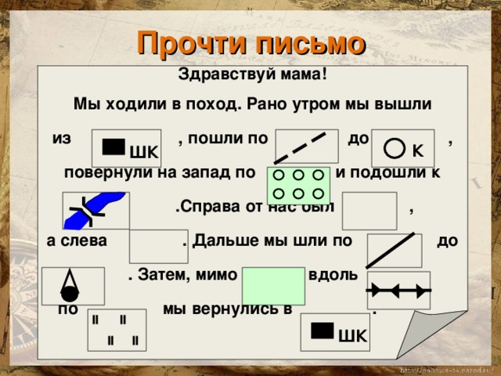
Прием «Зашифрованная фраза».
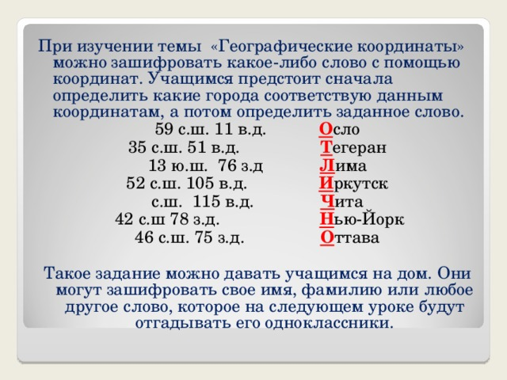

Приложение 2
Задание: сравните анаморфическую карту и классическую географическую карту «Плотность населения России».
1. Определите 3 самых крупных города России.
2. Какую еще информацию вы можете получить с каждой из этих карт
5. Назовите плюсы и минусы каждой карты исходя из выполненных заданий
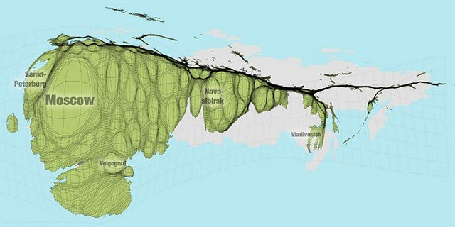

Задание: сравните анаморфическую карту и классическую географическую карту «Плотность населения мира».
1. Определите 3 страны с наибольшей численностью .
2. Какую еще информацию вы можете получить с каждой из этих карт
5. Назовите плюсы и минусы каждой карты исходя из выполненных заданий
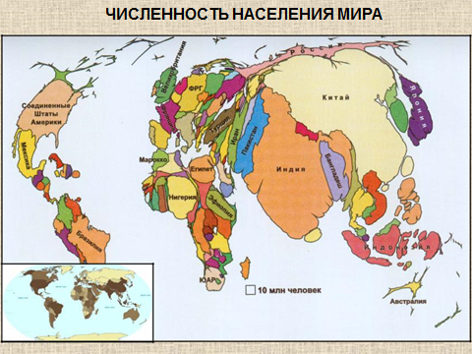

Приложение 3
Задание: найди научное объяснение данному факту.
Озеро Киву, которое расположено в Восточной Африке (на западной границе республики Руанда), иногда превращается в своего рода гигантскую «кастрюлю», где варится «уха». Бывает так, что вода в озере закипает, а рыбы и водоросли, находящиеся в ней, варятся. Такая варка «ухи» иногда длится неделями. После чего местные жители подплывают на лодках и вылавливают сварившуюся рыбу для употребления в пищу. Последний раз такая варка «ухи» в озере Киву наблюдалась в 1948 г.
Задание: почему этот цветок называют цветком смерти.

Есть среди растений на острове Ява, удивительный цветок, один из видов примул — королевская примула. Местные жители называют её цветком смерти, сейсмологи — цветком землетрясения. Если цветок смерти зацветает в неурочное время, он предвещает горе островитянам.

Приложение 4

Задание: какой тип погоды описан автором в туристической песне?
Солнца не будет, жди-не жди,
Третью неделю льют дожди.
Третью неделю наш маршрут
С ясной погодой врозь.
Словно из мелких-мелких сит
Третью неделю моросит.
Чтоб не погас у нас костер,
Веток подбрось...

Задание: какой тип погоды описан в приведенных строках поэта Н.Р. Рубцова?

Внезапно небо прорвалось

С холодным пламенем и громом!

И ветер начал вкривь и вкось

Качать сады за нашим домом.

Завеса мутная дождя

Заволокла лесные дали.

Кромсая мрак и бороздя,

На землю молнии слетали!

И туча шла, гора горой!

Приложение 5
Научим яйцо плавать.
Реквизит: две литровые банки с водой; сырое яйцо; соль; двухлитровая банка.
В одну из банок с водой насыпь много соли. Дождись, пока соль растворится. Опусти яйцо в банку с солёной водой – яйцо останется плавать на поверхности воды.
Кроме того, в двухлитровую банку можно положить яйцо на дно и понемногу наливать соленую и несоленую воду. Когда ты добавляешь к несоленой воде соленую, то яйцо будет находится в середине банки или «висеть» в банке.
Соленая вода тяжелее яйца, потому оно тонет. В Мертвом море вода настолько соленая, что человек может спокойно лежать и не тонуть.
Приплюснутый шар.
Цель эксперимента: показать, почему земной шар сплюснут у полюсов.
Материалы: кусок плотной бумаги для поделок длиной около 40 см, ножницы, клей, дырокол, линейка, карандаш.
Процесс: - отмерьте и вырежьте две бумажные полоски размером 3х40 см;
- положите полоски крест-накрест и склейте;
- соедините вместе четыре свободных конца
и тоже склейте. Получится шар;
- подождите, пока засохнет клей;
- проделайте дыру в месте склейки свободных
концов;
- сантиметров на пять просуньте в дыру карандаш;
- держите карандаш между ладоней и, двигая ими взад-вперед, вращайте карандаш с закрепленным на нем шаром.

Итоги: во время вращения шара его верхняя и нижняя части сплющиваются, а центральная часть раздувается.

